**Математика группы 27-28; 29-30 на 11.11.2021г**

**Мы закончили изучение темы: «Функции, их свойства и графики»**

**На сайте выставила материал «Математика для 2 курса»**

**В рабочих тетрадях пишите.**

**Зачетная работа по теме: «Функции, их свойства и графики»**

Оформляете решение в тетрадях.

**Дополнительные задания:**

1. **Выберите правильный ответ:**

Областью определение логарифмической функции является

а) множество всех действительных чисел; б) множество всех целых положительных чисел; в) множество всех действительных положительных чисел.

2. Совместите график функции с формулой функции.

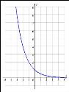 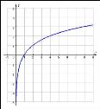 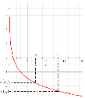

а) у = ; б) у = ; в) у = ах

0< а < 1 а > 1

0< а < 1

3. **Выберите правильный ответ:**

Область значения показательной функции у = ах  является

а) множество всех действительных положительных чисел; б) множество всех действительных чисел; в) множество всех натуральных чисел.

4. Найдите область определения функции у =.

5. Найдите множество значений функции у = -2.

6. Используя график функции у = f(х), определите промежутки возрастания и убывания функции; экстремумы функции. Запишите ответ.



7. На рисунке изображен график одной из перечисленных функции. Укажите номер этой функцию 1) у = 7х. 2) у = 3х. 3) у = . 4) у = .

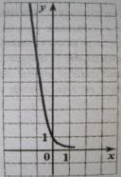

**Контрольную работу будем писать, когда выйдем!**